Prijave smještaja  DC Travel putnička agencija d.o.o .  Ivana Lučića 2, 10 000 Zagreb  Telefon: +385 1 4929 213, mobitel: +385 91 4802 214  E-mail: zrinka.kragic@dctravel.hr  Prijavni obrazac  Poslati na e-adresu: kongres.sestrinstvo@kbc-zagreb.hr ili na adresu:  KBC Zagreb, Kišpatićeva 12, 10 000 Zagreb, np. Suzana Lovrenčić  Ime i prezime: _____________________________________________  Ustanova: ________________________________________________  Kontakt telefon: ___________________________________________  Kontakt e-adresa: __________________________________________  Prijava se može poslati do 1.12.2018. godine  Informacije o plaćanju  Kotizacija kongresa iznosi 500 kn, može se uplatiti na žiro račun:  KBC Zagreb, Kišpatićeva 12  OIB: 46377257342 – IBAN HR9023600001101379818  Napomena: za kongres “Razvojni putevi sestrinstva III”  Kongres će biti bodovan sukladno Pravilniku Hrvatske komore medicinskih sestara. |  |  |  |  |  | 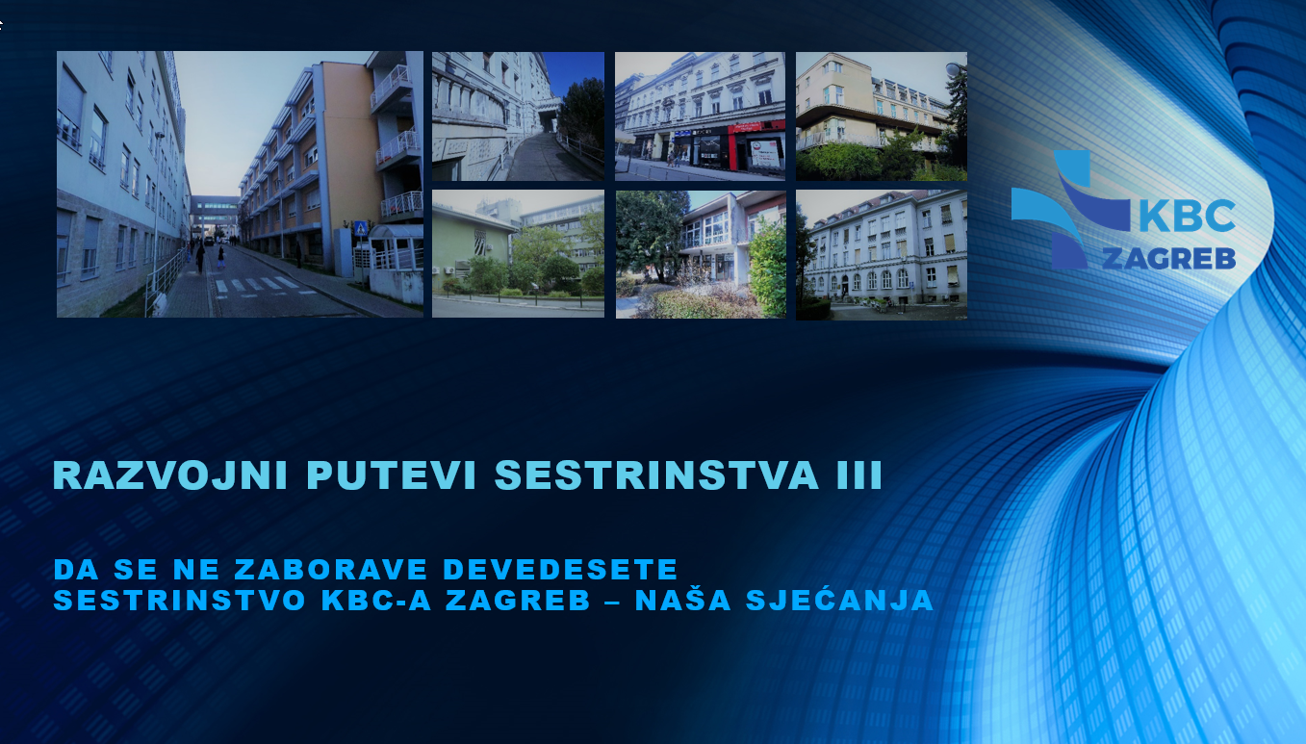  KONGRES RAZVOJNI PUTEVI SESTRINSTVA III  „DA SE NE ZABORAVE DEVEDESETE  SESTRINSTVO KBC-a ZAGREB – NAŠA SJEĆANJA“  Mjesto održavanja:  Edukacijski centar Zapad  dvorana I. H. Botteri  Klinički bolnički centar Zagreb  Kišpatićeva 12, 10 000 Zagreb  Vrijeme održavanja:  6.12.2018., od 9:00 do 18:00 sati  7.12.2018., od 9:00 do 16:00 sati
Poštovane kolegice i kolege, dragi prijatelji,  Iznimna nam je čast i zadovoljstvo pozvati Vas na godišnji kongres medicinskih sestara i tehničara KBC-a Zagreb „Razvojni putevi sestrinstva III“. Tema ovogodišnjeg kongresa s međunarodnim sudjelovanjem je nešto drugačija u odnosu na prethodne dvije godine. Do sada smo se bavili sadašnjošću i budućnošću sestrinstva u našoj bolnici i zemlji, dok smo se ove godine odlučili za povratak u prošlost. To ne znači kronološki osvrt na razvoj sestrinstva u Hrvatskoj nego prizivanje sjećanja na devedesete godine prošlog stoljeća koje predstavljaju najteže razdoblje hrvatske novije povijesti. Domovinski rat početkom devedesetih bio je veliki izazov za sve nas koji smo radili u zdravstvu. Trebalo je spašavati živote u gotovo nemogućim uvjetima. Tih godina nije bilo smjena, umora ni prigovora. Puno se radilo, malo odmaralo. Medicinske sestre i tehničari zajedno s ostalim zdravstvenim djelatnicima, dali su sve od sebe da pomognu svima koji su njihovu pomoć trebali. Neki od njih i vlastiti život.  Stoga ovaj kongres posvećujemo njihovoj žrtvi i budućim naraštajima medicinskih sestara i tehničara koji danas grade moderno sestrinstvo u svojoj zemlji zahvaljujući baš kolegicama i kolegama koji su svoj profesionalni i ljudski maksimum dali u ratnim devedesetima.  Na ovogodišnjem kongresu želimo se prisjetiti tih ratnih godina te podijeliti vlastita iskustva, tugu i ponos koji su još uvijek u nama .  Marija Orlić - Šumić, magistra sestrinstva, MNS  pomoćnica ravnatelja za sestrinstvo, glavna sestra KBC-a Zagreb – predsjednica Kongresa |  |  |  | Tajnica Kongresa  Suzana Lovrenčić  Stručni Odbor:  Ivanka Gelo, Kristina Hanžek Jasminka Horvatić, Božica Ilijač, Ana Ljubas, Katarina Maršić, Renata Meglajec-Papa, Jasminka Miličević, Lucija Mioč, Mirna Vrček  Organizacijski odbor  Zdenka Aurer, Dragica Beštak, Jadranka Butorac, Irena Godić, Renata Habeković, Nada Ivrlač, Božica Karaula, Marina Kukolja Šivak, Ivana Leskovar, Josip Lučić, Zdravka Mihaljević, Denis Milošević, Silvana Piškor, Stjepan Radić, Vedran Ružić, Ana Savović, Marica Slivar-Renić, Stjepan Strancarić, Marina Vajdić, Irena Vugrek, Đurđica Zlodi, Snježana Žic, Nikolino Žura  Tema  - Da se ne zaborave devedesete

